**南昌大学实验报告**

学生姓名： 杨孟衡 学 号： 8002118240 专业班级：软件工程1809班

实验类型：☑ 验证 □ 综合 □ 设计□ 创新 实验日期： 2020.12.24 实验成绩：

**一、实验项目名称**

PS动效-我的小表情制作

**二、实验项目的**

* 了解ps动效操作。以及通过设计实现小表情制作。

**三、实验内容**

使用P S的时间轴功能制作一个小表情（自己设计，不限定内容）。

**四、主要仪器设备及耗材**

PC一台、Adobe Photoshop CC 2019

**五、实验步骤**

* 打开Adobe Photoshop CC 2019软件，选择我们找好的素材图片略略略_狗头.jpg，用ps打开这个文件，如图所示：

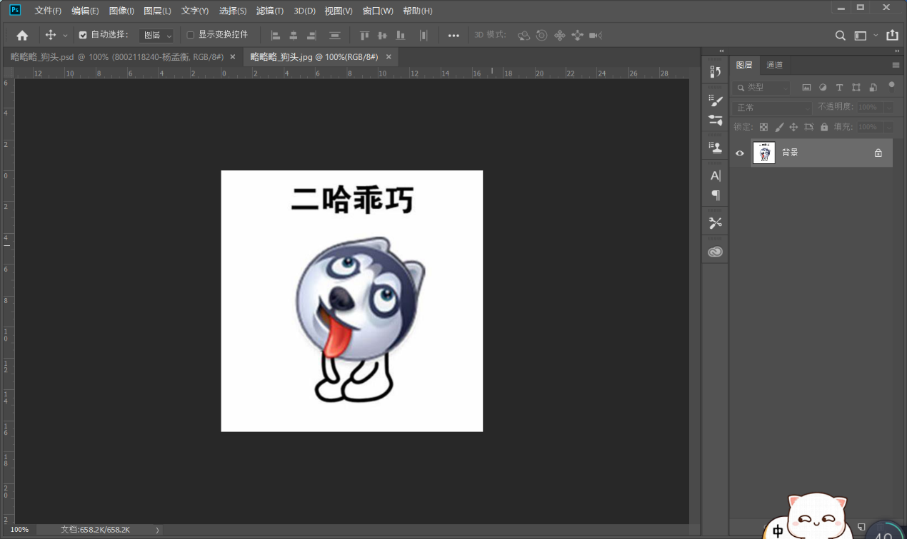

* 对图片进行处理，将狗头部分与背景部分分离，设计为两个涂层，然后将背景图层没有像素点的那一块填充背景颜色白色，这样我们就可以设计狗狗摇头晃脑的动效了，接着复制粘贴多个狗头涂层，我们利用旋转操作让他每一个狗头旋转的角度不一样，但要根据顺序来，比如先往左有几个，再顺序返回至原图，再往右有几个再返回至原图，不断重复即可生成的我们的小表情，所有图层如图所示：

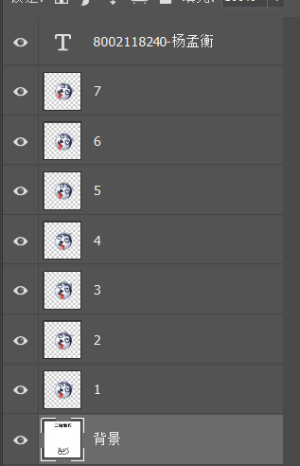

* 接着在窗口选择打开时间轴窗口，在时间轴窗口中我们利用时间轴设定不同的时间来制作动效，设置如下，一共10个片段，如图：

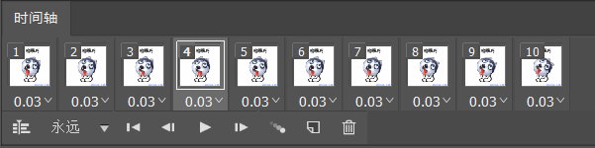

* 最后导出为gif文件，查看效果：

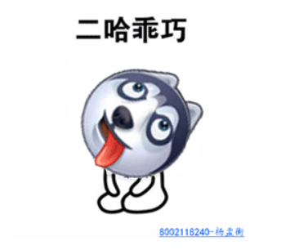

**六、实验总结：**

本次实验是本学期图形界面设计基础第4次实验，难度较低，个人感受很好，从这次实验里能感受到快乐，主要是时间轴设计的过程很艰辛。在这次实验中体会到了一个表情包是如何设计的，这是一次很棒的实验！